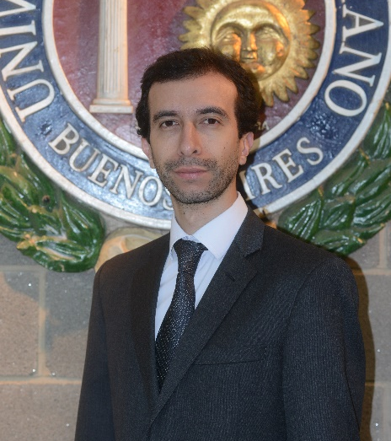
Guido Vignoli
Doctor en Economía, candidato, (UCEMA)
Magister en Economía (UCEMA)
Licenciado en Economía (UNT)

Investigador dedicado a temas de capital humano y crecimiento económico. Investigación principal en temáticas de equilibrio de largo plazo para tipo de cambio real en Argentina, retornos a la inversión en educación, pobreza, y comercio internacional. Miembro de la Comisión Asesora de Investigación y Extensión de la Escuela de Posgrado en Negocios de la Universidad de Belgrano.
Profesor de Microeconomía, Macroeconomía y Finanzas de Empresas. Dictado de clases para grado y posgrado en Universidad del CEMA, Universidad de Belgrano y Universidad de Palermo.
Evaluador de proyectos internacionales para Universidades y referí internacional para Revistas científicas de Economía y Negocios. Director y evaluador de tesis de posgrado.
Consultor en temas de economía y finanzas para empresas y organismos nacionales e internacionales. Asesoría técnica en proyectos de bioeconomía para AACREA en coordinación con el BID para el marco de la reunión del G20 en Argentina.
Columnista para Infobae América y El Cronista.
Conferencista en congresos de Economía tanto nacionales como internacionales.
Contacto: guido.vignoli@comunidad.ub.edu.ar

